**Викторина «Сказочная страна»**

**Задание №1**

**Угадайте, кто прислал эти телеграммы:**

1. Помни, все исчезнет после 12 ночи. **(Золушка).**
2. Обязуюсь впредь мыть посуду. **(Федора).**
3. Хвост нашли. Плакать перестал. **(Ослик Иа).**
4. Купил семена, приезжайте тянуть. **(Дед из сказки «Репка»).**

**Задание №2**

**Угадай героев и название сказок.**

1. 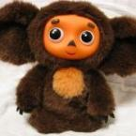Я родилась в цветке прелестном.  
   И труден, к счастью, был мой путь.  
   И каждый, видно, догадался –  
   Меня … зовут. (Дюймовочка)**.**
2. А я родился странной  
   Игрушкой деревянной.  
   Ушастый, некрасивый,   
   И никому не мил.  
   Один меня заметил,   
   И ласково приветил,   
   А это был, ребята,  
   Гена крокодил. (Чебурашка, сказка «Крокодил Гена»).
3. Алёнушка, сестрица моя!  
   Выплынь на бережок.  
   Костры горят высокие,  
   Котлы кипят чугунные,  
   Ножи точат булатные,  
   Хотят меня зарезати! (Братец Иванушка, сказка «Сестрица Алёнушка и Братец Иванушка »).
4. Ясни, ясни на небе звезды,   
   Мерзни, мерзни, волчий хвост! (Волк, сказка «Лиса и волк»).

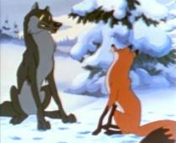

1. Вымолвил словечко –  
   Покатилась печка  
   Прямо из деревни  
   К царю и царевне.  
   И за что, не знаю,  
   Повезло лентяю?  **(Емеля, сказка *«По щучьему велению»)***

**Задание №3**

**Угадай словечко**

Чашки три и три постели.

Стульев тоже три смотри,

И жильцов здесь в самом деле

Проживает ровно…… **(три).**

Как увидишь, сразу ясно:

В гости к ним ходить …….**(опасно).**

Убегай скорей, сестричка,

Из окна лети как …….**(птичка).**

Убежала! Молодец!

Значит сказке всей…… **(конец).**

По слогам читает Федя:

Это сказка…….**(«Три медведя»).**

**Задание №4**

**Угадай сказочных героев по описанию:**

**1.**  Была у злодея до пят борода.

В театре всех кукол он мучил всегда!

«Подайте мне плетку!»,- гремел его бас.

Скажите скорее, кто он? **(Карабас Барабас).**

**2.** И на мачеху стирала, и горох перебирала

По ночам при свечке. А спала у печки.

Хороша как солнышко, кто же это? **(Золушка).**

**3.** Красна девица грустна,  
 Ей не нравится весна.  
 Ей на солнце тяжко,  
 Слёзы льёт, бедняжка. **(«Снегурочка»)**

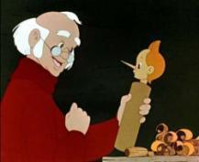

**4.** У отца был мальчик странный,  
 Необычный, деревянный.  
 Но любил папаша сына   
 Шалунишку… **(Буратино)**

**Задание №5**

**Угадай мелодию**

**Задание №6**

**Угадай персонажа и назови сказку:**

Достань из сухого бассейна сказочного персонажа, назови его и сказку.